Информация к проекту решения по заявлению:
1.2. Дорошенко А. И.
Земельный участок:
адрес: Новосибирская область, г Новосибирск, Калининский район, СНТ "Сибиряк-2", участок № 63;
кадастровый квартал. 54:35:111600;
площадь- 653 кв.м.;

Планшет № 9027
Зонирование: Зона застройки индивидуальными жилыми домами (Ж-6)
Запрос: «ведение садоводства (13.2)»
Планируется: оформление земельного участка с последующей постановкой на кадастровый учет

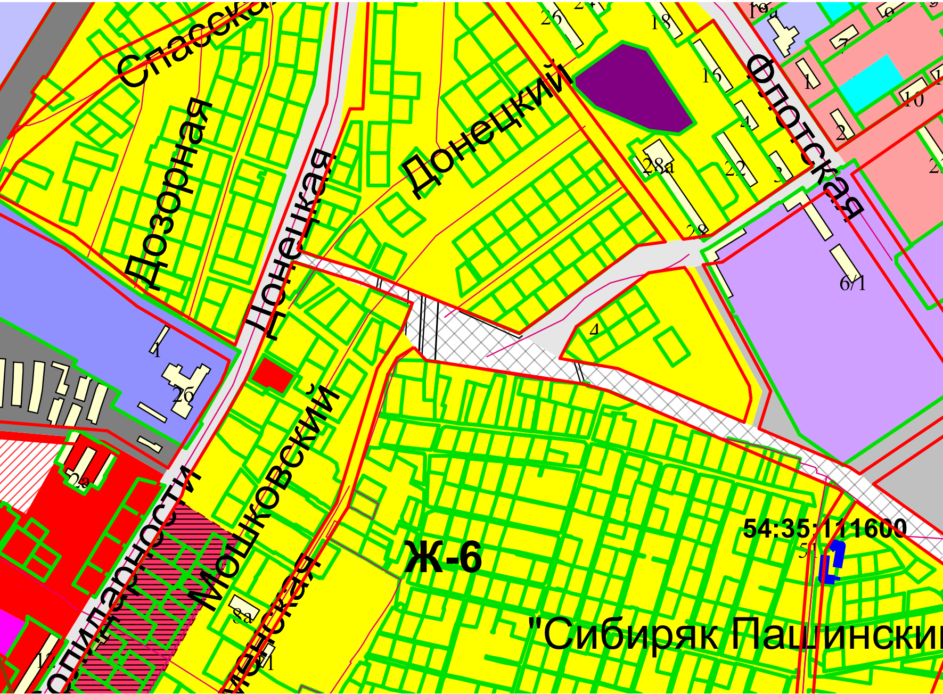
Приложения к заявлению:

